Фашиста во Франции объявили «мучеником»
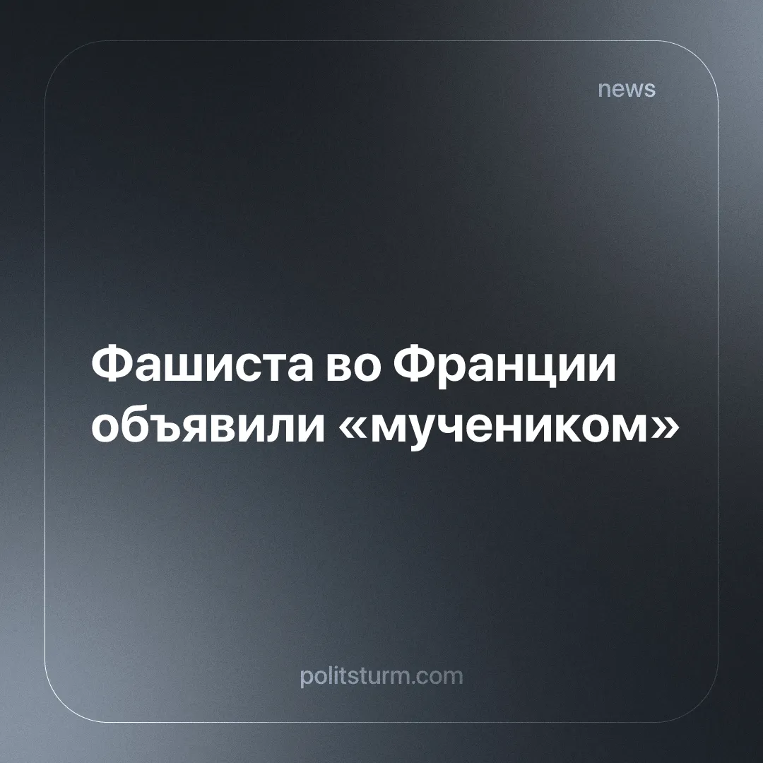

Оригинальная статья
2026-03-08
2 мин. на чтение

Смерть французского фашиста превратили в «мученичество», использовав её как предлог для запрета коммунистической деятельности.
Детали. Французский ультраправый активист Кантен Деранк погиб в уличной драке. Он был членом ультраправой партии «Французское действие» (преемники коллаборационистов Второй мировой войны) и сотрудничал с фашистским движением Audace/GUD. Он участвовал в парижском фашистском марше 2025 года, где широко использовалась немецкая символика времен Второй мировой войны.
► Буржуазные СМИ представили смерть как «линчевание» или «нападение из засады», осуждая левых «экстремистов», хотя опубликованные кадры показывают, что драку начала группа Деранка. Его ультраправые взгляды преуменьшаются: СМИ изображают его просто как «не склонного к насилию» студента. Второе по величине новостное издание Франции объявило Деранка «мучеником за свободу слова».
► Французский парламент единогласным решением всех партий почтил память убитого штурмовика минутой молчания. «Непокорённая Франция» Жан-Люка Меланшона призвала к «состраданию» к Деранку. Правительство президента Макрона возложило вину за убийство на «ультралевых», в то время как оппозиционное «Национальное объединение» призвало объявить «крайне левые» силы «террористическими группами». Французская полиция начала расследование и арестовала 11 подозреваемых.
► Фашистские группы создают культ мученичества вокруг имени и образа Кантена Деранка. «Французское действие» опубликовало постер под названием «Кантен? Присутствует!», фонетически имитирующий фашистский лозунг, и призвало к «вечной памяти» «героя». Предполагаемые последние слова Деранка, призывающие к дальнейшему насилию, используются как новый девиз.
Контекст. Ультраправая деятельность получает всё больше поддержки при капитализме по мере фашизации. В 2023 году канадский парламент «случайно» устроил овацию ветерану СС, объявив его «героем» за борьбу с Советским Союзом. В 2025 году Береговая охрана США использовала фашистскую символику, а президент Трамп объявил «Неделю антикоммунизма».
► С 1986 по 2021 год более 90% политических убийств во Франции были совершены ультраправыми, менее 10% приписываются «крайне левым». С 2022 года нападения французских фашистов привели к 11 смертям и 19 тяжёлым ранениям.
► В США убитый правый деятель Чарли Кирк был аналогичным образом превращён в мученика: чиновники Трампа использовали фашистские лозунги для его увековечивания. В Германии 1930-х годов фашисты использовали Хорста Весселя, погибшего в драке штурмовика, как политический символ для мобилизации поддержки в обществе. Марш, написанный о Хорсте Весселе, стал немецким национальным гимном.
► Левые оппортунисты способствуют репрессиям со стороны капиталистов благодаря авантюризму, который даёт предлог для предотвращения развития реальной коммунистической деятельности. В США объявили «Антифу» террористической организацией и расширили полномочия по преследованию коммунистов. Аналогичные меры предпринимаются в Европе, крупнейшая французская «антифашистская» группа «Молодая гвардия» была запрещена в 2025 году. В том же году тактика левых также спровоцировала судебное преследование по обвинению в терроризме со стороны Великобритании.

Оригинальная статья

